Состояние атмосферного воздуха

По данным непрерывных измерений на автоматических станциях, установленных в Минске, 25 апреля и в первой половине дня 26 апреля максимальная концентрация азота диоксида в районе ул. Корженевского составляла 0,6 ПДК. Уровень загрязнения воздуха серы диоксидом, углерода оксидом, азота оксидом и бензолом был по-прежнему существенно ниже нормативов качества.
.
Суточный ход концентраций загрязняющих веществ в районе
ул. Корженевского 25 – 26 апреля 2018 года
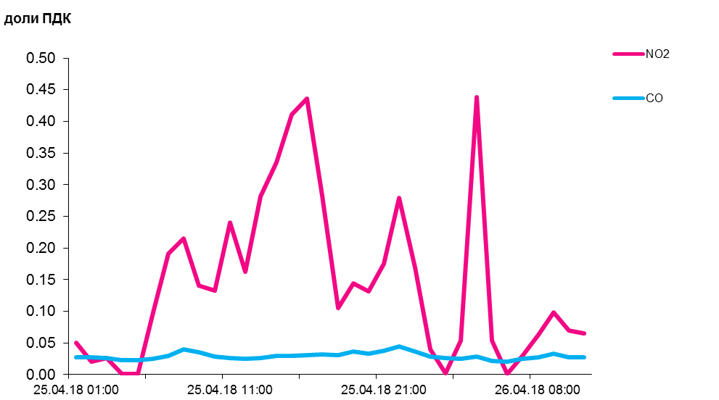

По данным непрерывных измерений, среднесуточные концентрации твердых частиц, фракции размером до 10 микрон в воздухе Бреста, Могилева (район пер. Крупской), Гродно и Гомеля (район ул. Барыкина) находились в пределах 0,5-0,8 ПДК, Могилева (районы ул. Мовчанского и пр. Шмидта), Минска, Солигорска, Новополоцка и Гомеля (район ул. Карбышева) – 0,2-0,4 ПДК.
Среднесуточная концентрация твердых частиц, фракции размером до 2,5 микрон в воздухе Минска (район ул. Героев 120 Дивизии) составляла 0,95 ПДК.

Среднесуточные концентрации твердых частиц, фракции размером до 10 микрон, 25 апреля 2018 года

